H:\资料\dr.png

智能公交站牌

设计规格说明书



计算机16203-2组

计算机科学与技术系

成都东软学院

四川省成都市都江堰青城山镇东软大道1号

Chengdu Neusoft University

软件设计说明书

# 引言

## 编写目的

## 为编码人员提供依据；

## 为修改、维护提供条件；

## 项目负责人将按计划书的要求布置和控制开发工作全过程；

## 项目质量保证组将按此计划书做阶段性和总结性的质量验证和确认。

面向的读者：程序员、测试人员、评审员。

## 背景

城市公交的发达水平是与一个城市的建设水平密切关联的，而城市公交站台的建筑设计水平又是城市品味的直接体现。目前我国对公交站台的设计，还仅仅只是停留在最基本的使用功能方面，而不注重使用者在使用过程中的实际体验小小的公交站虽然很不起眼，但在人们生活中有着不可或缺的作用在人们经济水平提高的同时，人们必将享受更高的，更好的生活品质。未来公交将不会局限其自身功能，也将代表城市的气质与文化的一部分。因此，公交站台系统化，实用化，和良好的人机交互设计方案，必将会被采用。

## 参考资料

<https://wenku.baidu.com/view/303db939f61fb7360a4c65c2.html>

<http://www.doc88.com/p-696168925530.html>

<http://www.doc88.com/p-2941000890076.html>

https://wenku.baidu.com/view/2213e80a4a7302768e9939ee

<http://www.szyh998.com/472.html> <https://blog.csdn.net/g_salamander/article/details/8107692>

<https://blog.csdn.net/g_salamander/article/details/8107692>

[https://blog.csdn.net/lp542718520/article/details/52210070](https://blog.csdn.net/lp542718520/article/details/52210070%20)

<https://www.cnblogs.com/hzhida/archive/2012/05/29/2524397.html>

<https://blog.csdn.net/u011630458/article/details/43936837>

《智能交通项目电子站牌系统招标需求》.doc——成都公交集团有限公司

## 术语定义及说明

QT：一个1991年由Qt Company开发的跨平台C++图形用户界面应用程序开发框架。它既可以开发GUI程序，也可用于开发非GUI程序，比如控制台工具和服务器。

ARM: ARM处理器是英国Acorn有限公司设计的低功耗成本的第一款[RISC](https://baike.baidu.com/item/RISC/62696)微处理器。全称为Advanced RISC Machine。ARM处理器本身是32位设计，但也配备16位指令集，一般来讲比等价32位代码节省达35%，却能保留32位系统的所有优势。

GUI: 是指采用图形方式显示的计算机操作用户[界面](https://baike.baidu.com/item/%E7%95%8C%E9%9D%A2)。

远程数据访问:即Remote Database Access，是[支持数据库](https://baike.baidu.com/item/%E6%94%AF%E6%8C%81%E6%95%B0%E6%8D%AE%E5%BA%93/5486891)在网络环境下实现互连、互操作的关键技术，它在当前[网络技术](https://baike.baidu.com/item/%E7%BD%91%E7%BB%9C%E6%8A%80%E6%9C%AF/480927)趋于成孰，数据库已实现客户/服务器体系结构的应用形势下，RDA已成为任何[信息系统](https://baike.baidu.com/item/%E4%BF%A1%E6%81%AF%E7%B3%BB%E7%BB%9F/222253)建设中的一个重要环节。

户外终端：指在受阳光直接照射或暴露在气候环境下或二者都存在的情况下使用的终端。

# 设计概述

## 任务和目标

任务：开发一个智能公交站牌系统，能够显示站点名称、车辆到站信息、距车到站时间，公交路线，时间、天气、路况、广告等额外信息；设置按钮查询相关内容；安置摄像头查看公交站牌周边情况。

目标：使用QT开发GUI，打包程序在ARMs3c2440开发板上运行，模拟生活中的电子公交站牌。

### 需求概述

信息化大爆炸的今天，户外终端的市场需求正在迅速扩大中。据不完全调查显示，除北京、上海、深圳、杭州等大城市外，少有二三线城市已经在公交站点设置类似“智能公交站牌系统”的公交线路查询报站终端。而中小居民的生活需求早已发生巨变，大多数在个人生活已达到小康水平的条件下，渴望有着更为方便快捷的公共服务。而每座城市的公交点设立“智能公交站牌系统”，正是积极为老百姓提供智能化公共服务的一种表现，进一步满足了现今人们的生活需求。

### 运行环境概述

操作系统：linux

内核版本：linux-3.4.2

处理器：16/32位ARM920T RISC处理器

数据库：MySQL

中间件：摄像头、arm开发板、数据线

# 总体方案确认

## 系统总体结构确认

## 🡨显示信息

## 🡨设置应用程序自启动

## 🡨裁剪内核添加网络模块等

## 🡨增加允许的内核大小为4M

数据回馈

数据请求

查询相关信息

显示查询信息

MySQL Database

User

Bus location

发送公交位置信息

信息

查询相关信息

写入相关信息

# 系统详细设计

## 系统结构设计及子系统划分

该系统由arm开发板组成，底层支持包含u-boot,linux-3.4.2内核，根文件系统；使用480*272分辨率的LCD电子显示屏,通过网线将的公交位置信息传输至arm开发板,工具运行环境为linux操作系统。

通过电脑模拟公交车位置传输到开发板，开发板数据库存储公交路线，将所有信息在arm开发板的LCD屏幕上查询显示：

## 系统功能模块详细设计

* + 1. **基本信息显示:**

基本信息显示模块包括:天气、时间、广告、当前站点显示.

* + - 1. 天气信息:

该模块的主要功能是通过网络获取到当天城市的天气信息，显示当 前温度、天气状况等信息。

* + - 1. 时间信息:

该模块的主要功能是显示当前北京时间和世界时间。

* + - 1. 广告信息:

该模块的功能是为商家提供广告位，24小时滚动播放广告图片。

* + - 1. 当前站点信息显示：

该模块的功能是显示该站点名字，和即将到达该站点公交位置信息。

* + 1. **地图信息：**

该模块实现接收公交GPS车载定位（电脑模拟）发送的公交车位置信息，实时显示公交车的位置和其行进路线图，并显示离该站最近公交车位置，离该站牌还有几站。

* + 1. **公交路线查询：**

该模块通过用户点击查询，输入要到的地点(站点)，在数据库中进行匹配搜索，在电子屏幕上显示合适的公交线路，实现市民对公交车的查询。

## 系统界面详细设计

### 用户界面设计

User:

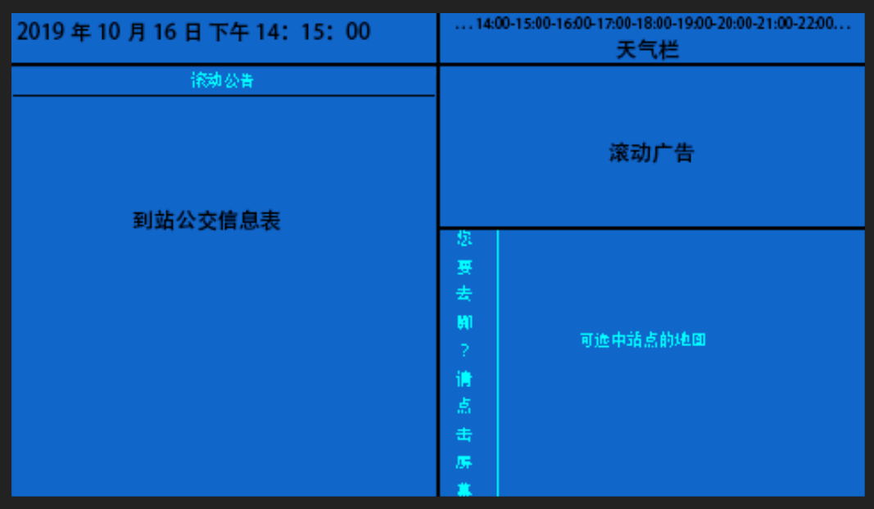

Manager

